LUMENS-Trade-off Analysis (TA) Project Report
Sub-modules 2: Regional economic-Descriptive analysis (Single I-O)

------------------------------------------------------------------------------------------------------------------------------------------------
------------------------------------------------------------------------------------------------------------------------------------------------

1.Analysis of Sectoral Linkages

Table 1. Sectoral linkages.
SECTOR | CATEGORY | DBL | DFL | BPD | FPD
Padi | Pertanian Kehutanan dan Perikanan | 1.11 | 2.79 | 0.79 | 1.99
Jagung | Pertanian Kehutanan dan Perikanan | 1.2 | 2.22 | 0.86 | 1.58
Ketela Pohon | Pertanian Kehutanan dan Perikanan | 1.26 | 1.89 | 0.9 | 1.34
Umbi-Umbian Lainnya | Pertanian Kehutanan dan Perikanan | 1.16 | 1.01 | 0.83 | 0.72
Kacang Tanah | Pertanian Kehutanan dan Perikanan | 1.2 | 1.2 | 0.86 | 0.86
Kedelai | Pertanian Kehutanan dan Perikanan | 1.17 | 1.16 | 0.83 | 0.83
Kacang-Kacangan Lainnya | Pertanian Kehutanan dan Perikanan | 1.1 | 1.01 | 0.78 | 0.72
Sayur-Sayuran | Pertanian Kehutanan dan Perikanan | 1.15 | 1.37 | 0.82 | 0.97
Buah-Buahan | Pertanian Kehutanan dan Perikanan | 1.12 | 1.66 | 0.8 | 1.19
Padi-Padian dan Bahan Makanan Lainnya | Pertanian Kehutanan dan Perikanan | 1.21 | 1.02 | 0.86 | 0.73
Karet | Pertanian Kehutanan dan Perikanan | 1.21 | 1 | 0.87 | 0.71
Tebu | Pertanian Kehutanan dan Perikanan | 1.14 | 1.74 | 0.82 | 1.24
Kelapa | Pertanian Kehutanan dan Perikanan | 1.12 | 1.13 | 0.79 | 0.81
Kelapa Sawit | Pertanian Kehutanan dan Perikanan | 1.14 | 1.32 | 0.81 | 0.94
Kopi | Pertanian Kehutanan dan Perikanan | 1.36 | 2.67 | 0.97 | 1.9
Cengkeh | Pertanian Kehutanan dan Perikanan | 1.22 | 2.4 | 0.87 | 1.71
Kakao | Pertanian Kehutanan dan Perikanan | 1.08 | 1 | 0.77 | 0.71
Jambu Mete | Pertanian Kehutanan dan Perikanan | 1.13 | 1.44 | 0.8 | 1.02
Hasil Perkebunan Lainnya | Pertanian Kehutanan dan Perikanan | 1.07 | 1.58 | 0.77 | 1.12
Hasil Pertanian Lainnya | Pertanian Kehutanan dan Perikanan | 1.14 | 1 | 0.81 | 0.71
Sapi | Pertanian Kehutanan dan Perikanan | 1.21 | 2.54 | 0.87 | 1.81
Ternak Lainnya dan Hasil-Hasilnya (termasuk Susu Segar) | Pertanian Kehutanan dan Perikanan | 1.28 | 1.06 | 0.91 | 0.75
Unggas dan Hasil-Hasilnya | Pertanian Kehutanan dan Perikanan | 1.55 | 1 | 1.1 | 0.71
Ulat Sutera | Pertanian Kehutanan dan Perikanan | 1.32 | 1.06 | 0.94 | 0.75
Hasil Pemeliharaan Hewan Lainnya | Pertanian Kehutanan dan Perikanan | 1.16 | 1.03 | 0.83 | 0.74
Kayu | Pertanian Kehutanan dan Perikanan | 1.2 | 1.14 | 0.85 | 0.81
Hasil Hutan Lainnya | Pertanian Kehutanan dan Perikanan | 1.46 | 1.04 | 1.04 | 0.74
Ikan Laut dan Hasil Lainnya | Pertanian Kehutanan dan Perikanan | 1.1 | 1.59 | 0.78 | 1.13
Budidaya Udang | Pertanian Kehutanan dan Perikanan | 1.26 | 1.36 | 0.9 | 0.97
Budidaya Bandeng | Pertanian Kehutanan dan Perikanan | 1.22 | 1.06 | 0.87 | 0.75
Ikan Darat dan Hasil Perairan Darat Lainnya | Pertanian Kehutanan dan Perikanan | 1.21 | 1.08 | 0.86 | 0.77
Jasa Pertanian | Pertanian Kehutanan dan Perikanan | 1.12 | 1.34 | 0.8 | 0.95
Gas Alam | Pertambangan dan Penggalian | 1.21 | 1.26 | 0.86 | 0.9
Bijih Nikel | Pertambangan dan Penggalian | 1.18 | 1 | 0.84 | 0.71
Barang Tambang Lainnya | Pertambangan dan Penggalian | 1 | 1 | 0.71 | 0.71
Garam Kasar | Pertambangan dan Penggalian | 1.14 | 1.01 | 0.81 | 0.72
Barang Galian Segala Jenis | Pertambangan dan Penggalian | 1.11 | 1.62 | 0.79 | 1.16
Daging Jeroan dan Sejenisnya | Industri Pengolahan | 1.97 | 1.35 | 1.4 | 0.96
Daging Olahan dan Awetan | Industri Pengolahan | 1.44 | 1.02 | 1.03 | 0.73
Buah-Buahan dan Sayur-Sayuran Olahan dan Awetan | Industri Pengolahan | 1.7 | 1 | 1.21 | 0.71
Ikan Olahan dan Awetan | Industri Pengolahan | 1.89 | 1.09 | 1.35 | 0.78
Kopra dan Minyak Hewani dan Nabati | Industri Pengolahan | 2.5 | 3.64 | 1.78 | 2.6
Beras | Industri Pengolahan | 1.97 | 2.12 | 1.4 | 1.51
Tepung Terigu | Industri Pengolahan | 1.58 | 1.01 | 1.13 | 0.72
Tepung Lainnya | Industri Pengolahan | 1.91 | 1.25 | 1.36 | 0.89
Roti, Biskuit, dan Sejenisnya | Industri Pengolahan | 2.24 | 1.01 | 1.59 | 0.72
Mie, Makaroni, dan Sejenisnya | Industri Pengolahan | 2.09 | 1.08 | 1.49 | 0.77
Gula | Industri Pengolahan | 1.67 | 1.27 | 1.19 | 0.9
Biji-Bijian Kupasan, Coklat Bubuk, dan Kembang Gula | Industri Pengolahan | 1.57 | 1.02 | 1.12 | 0.73
Kopi Giling dan Kupasan | Industri Pengolahan | 2.1 | 1.11 | 1.49 | 0.79
Makanan Lainnya | Industri Pengolahan | 1.85 | 1.02 | 1.32 | 0.73
Pakan Ternak | Industri Pengolahan | 2.15 | 1 | 1.53 | 0.71
Minuman (termasuk Minuman Beralkohol) | Industri Pengolahan | 1.63 | 1.04 | 1.16 | 0.74
Tembakau Olahan dan Rokok | Industri Pengolahan | 1.4 | 1.06 | 1 | 0.76
Kapuk Bersih | Industri Pengolahan | 1.36 | 1.12 | 0.97 | 0.8
Benang Sutra | Industri Pengolahan | 1.29 | 1.33 | 0.92 | 0.95
Benang | Industri Pengolahan | 1.62 | 1.44 | 1.15 | 1.03
Tekstil Sutera | Industri Pengolahan | 1.66 | 1.23 | 1.19 | 0.88
Tekstil | Industri Pengolahan | 1.83 | 1.23 | 1.3 | 0.87
Tekstil Jadi dan Pakaian Jadi | Industri Pengolahan | 1.47 | 1.01 | 1.05 | 0.72
Permadani,Tali, dan Tekstil Lainnya | Industri Pengolahan | 1.34 | 1 | 0.96 | 0.71
Kulit Samakan dan Olahan, serta Barang-Barang dari Kulit dan Alas Kaki | Industri Pengolahan | 1.25 | 1.02 | 0.89 | 0.72
Kayu Gergajian dan Awetan | Industri Pengolahan | 1.49 | 2.06 | 1.06 | 1.47
Kayu Lapis dan Sejenisnya | Industri Pengolahan | 1.73 | 1.27 | 1.23 | 0.91
Bahan Bangunan dari Kayu | Industri Pengolahan | 1.49 | 1.14 | 1.06 | 0.81
Perabot Rumah Tangga Terbuat dari Kayu, Bambu, dan Rotan | Industri Pengolahan | 1.5 | 1.16 | 1.07 | 0.82
Kertas dan Barang-Barang dari Kertas dan Karton, termasuk Barang-Barang Cetakan | Industri Pengolahan | 1.52 | 1.32 | 1.09 | 0.94
Pupuk dan Pestisida | Industri Pengolahan | 1.29 | 1 | 0.92 | 0.71
Barang-Barang Kimia Lainnya | Industri Pengolahan | 1.77 | 1 | 1.26 | 0.71
Barang-Barang Hasil Kilang Minyak | Industri Pengolahan | 1 | 1 | 0.71 | 0.71
Karet dan Barang-Barang dari Karet | Industri Pengolahan | 1.29 | 1.27 | 0.92 | 0.9
Barang-Barang Plastik | Industri Pengolahan | 1.71 | 1.06 | 1.22 | 0.76
Bahan Bangunan dari Keramik dan Tanah Liat | Industri Pengolahan | 1.64 | 1 | 1.17 | 0.71
Semen | Industri Pengolahan | 1.35 | 2.35 | 0.96 | 1.67
Barang-Barang Lainnya dari Bahan Bukan Logam | Industri Pengolahan | 1.24 | 2.18 | 0.89 | 1.55
Besi dan Baja Dasar | Industri Pengolahan | 1.49 | 1.16 | 1.06 | 0.83
Barang-Barang dari Besi dan Baja Dasar | Industri Pengolahan | 1.45 | 1.22 | 1.03 | 0.87
Seng | Industri Pengolahan | 1.58 | 1.25 | 1.12 | 0.89
Barang-Barang dari Logam kecuali Mesin dan Peralatannya | Industri Pengolahan | 1.43 | 1.13 | 1.02 | 0.8
Mesin dan Peralatan dan Perlengkapannya termasuk Alat Listrik dan Bahan-Bahan Keperluan Listrik | Industri Pengolahan | 1.21 | 1 | 0.87 | 0.71
Alat Angkutan Laut | Industri Pengolahan | 1.49 | 1 | 1.06 | 0.71
Alat Angkutan Darat | Industri Pengolahan | 1.04 | 1 | 0.74 | 0.71
Alat Pengangkutan Lainnya | Industri Pengolahan | 1.26 | 1 | 0.9 | 0.71
Barang-Barang Industri Lainnya | Industri Pengolahan | 1.36 | 1 | 0.97 | 0.71
Listrik dan Gas | Pengadaan Listrik Gas | 1.19 | 2.11 | 0.85 | 1.5
Air Bersih | Pengadaan Air Pengelolaan Sampah Limbah dan Daur Ulang | 1.35 | 1.18 | 0.96 | 0.84
Bangunan Tempat Tinggal dan Bukan Tempat Tinggal | Konstruksi | 1.81 | 1.83 | 1.29 | 1.3
Prasarana Pertanian | Konstruksi | 1.86 | 1 | 1.32 | 0.71
Jalan Jembatan dan Pelabuhan | Konstruksi | 1.67 | 1.1 | 1.19 | 0.79
Bangunan dan Instalasi Listrik, Gas, Air Minum, dan Komunikasi | Konstruksi | 1.42 | 1.01 | 1.01 | 0.72
Bangunan Lainnya | Konstruksi | 1.46 | 1.05 | 1.04 | 0.75
Jasa Perdagangan | Perdagangan Besar dan Eceran Reparasi Mobil dan Sepeda Motor | 1.11 | 7.39 | 0.79 | 5.26
Jasa Perbengkelan | Perdagangan Besar dan Eceran Reparasi Mobil dan Sepeda Motor | 1.07 | 1.06 | 0.77 | 0.75
Jasa Restoran | Penyediaan Akomodasi dan Makan Minum | 1.79 | 1.56 | 1.28 | 1.11
Jasa Perhotelan | Penyediaan Akomodasi dan Makan Minum | 1.52 | 1.09 | 1.08 | 0.78
Jasa Angkutan Jalan Raya | Transportasi dan Pergudangan | 1.35 | 3.12 | 0.97 | 2.22
Jasa Angkutan Laut | Transportasi dan Pergudangan | 1.46 | 1.57 | 1.04 | 1.12
Jasa Angkutan Udara | Transportasi dan Pergudangan | 1.46 | 1.79 | 1.04 | 1.28
Jasa Penunjang Angkutan | Transportasi dan Pergudangan | 1.29 | 1.31 | 0.92 | 0.93
Jasa Komunikasi | Informasi dan Komunikasi | 1.45 | 1.53 | 1.03 | 1.09
Bank | Jasa Keuangan dan Asuransi | 1.15 | 2.67 | 0.82 | 1.9
Lembaga Keuangan Lainnya | Jasa Keuangan dan Asuransi | 1.37 | 2.72 | 0.98 | 1.94
Asuransi dan Dana Pensiun | Jasa Keuangan dan Asuransi | 1.19 | 1.16 | 0.85 | 0.83
Sewa Bangunan dan Sewa Tanah | Real Estat | 1.21 | 1.47 | 0.86 | 1.05
Jasa Perusahaan | Jasa Perusahaan | 1.27 | 1.47 | 0.9 | 1.05
Jasa Pemerintahan Umum | Administrasi Pemerintahan Pertahanan dan Jaminan Sosial Wajib | 1.3 | 1 | 0.92 | 0.71
Jasa Pendidikan | Jasa Pendidikan | 1.2 | 1.07 | 0.85 | 0.76
Jasa Kesehatan | Jasa Kesehatan dan Kegiatan Sosial | 1.49 | 1.04 | 1.06 | 0.74
Jasa Kemasyarakatan Lainnya | Jasa Kesehatan dan Kegiatan Sosial | 1.43 | 1.01 | 1.02 | 0.72
Jasa Hiburan Rekreasi dan Kebudayaan | Jasa lainnya | 1.26 | 1.02 | 0.9 | 0.72
Jasa Perorangan dan Rumah Tangga | Jasa lainnya | 1.15 | 1.01 | 0.82 | 0.72
Barang dan Jasa yang Tidak Masuk Dimanapun | Jasa lainnya | 1 | 1 | 0.71 | 0.71

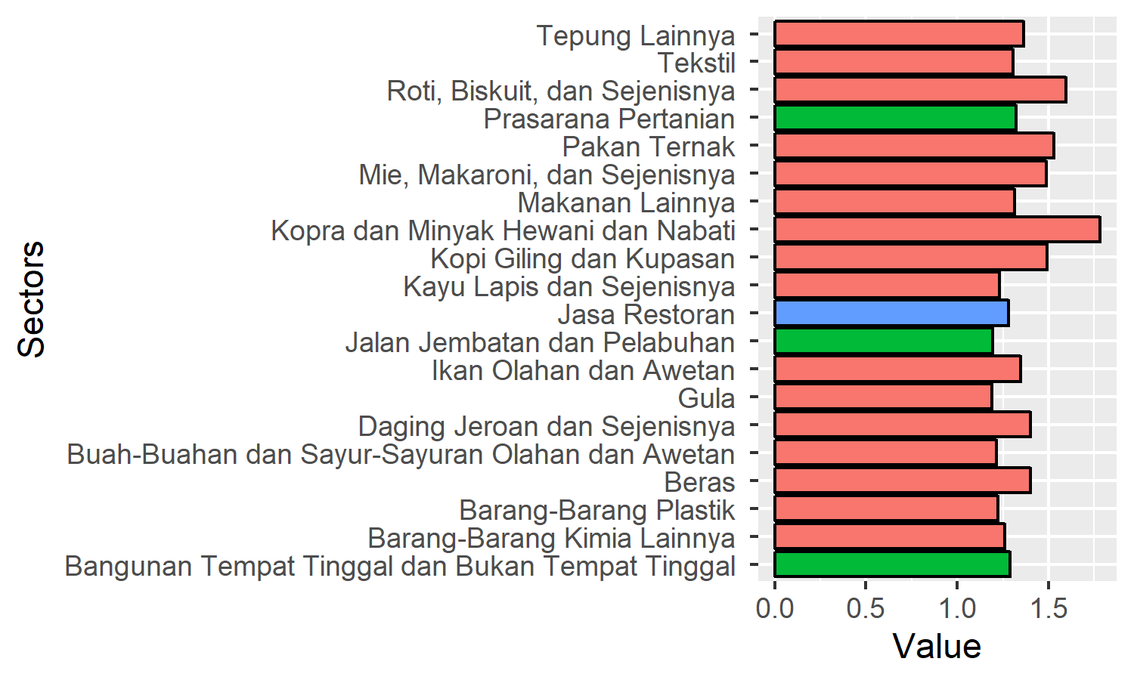
Figure 1. Ten sectors with highest Backward power of dispersion.

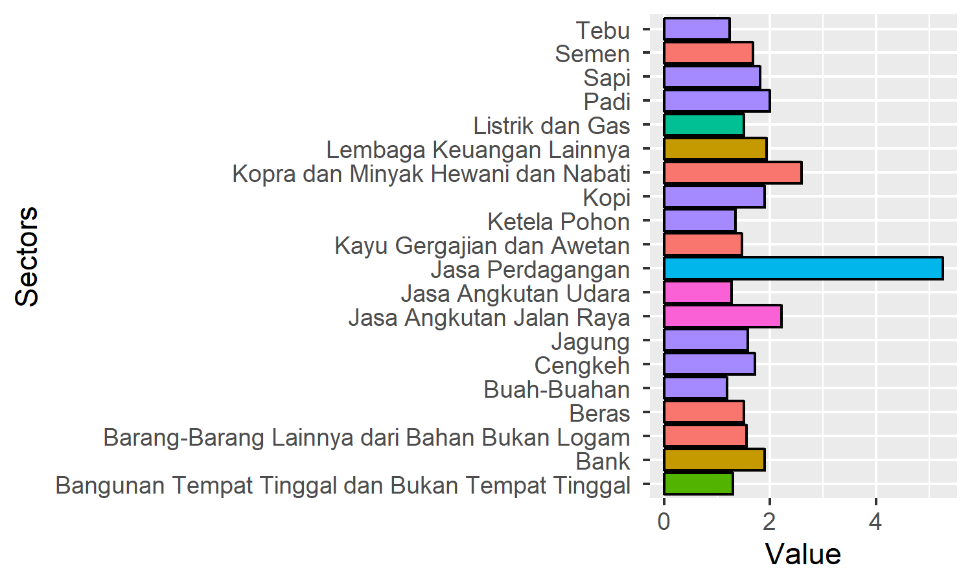
Figure 2. Ten sectors with highest Forward power of dispersion.

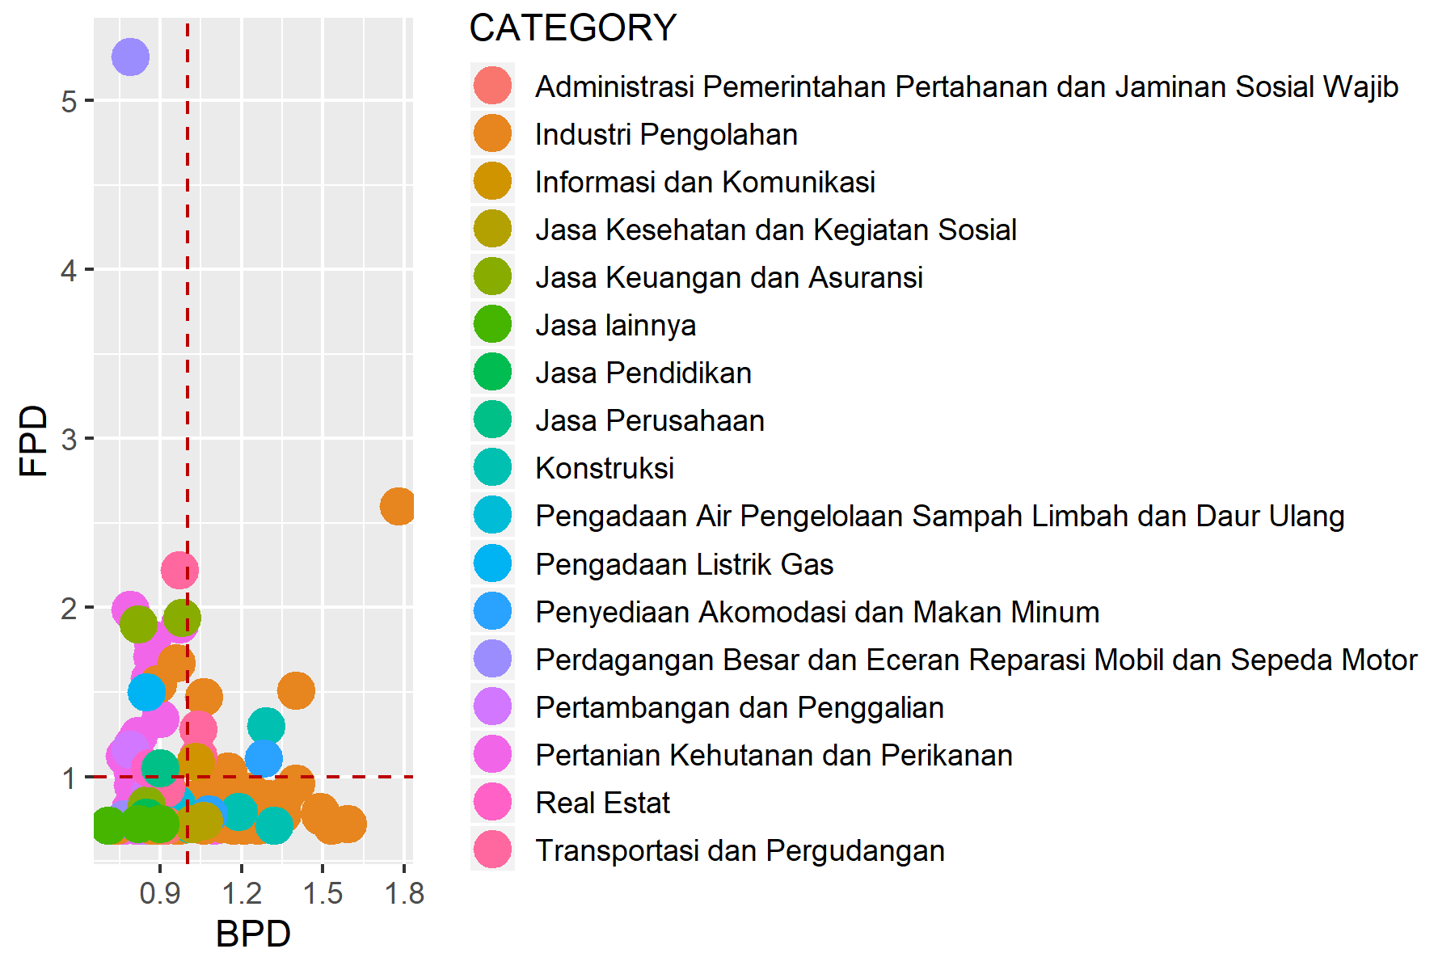
Figure 3. Sectoral typology based on linkages analysis.

Table 2. Primary sectors based on potential linkage.
SECTOR | CATEGORY | DBL | DFL
Kopra dan Minyak Hewani dan Nabati | Industri Pengolahan | 1.78298097780565 | 2.5972171867788
Beras | Industri Pengolahan | 1.40285460999612 | 1.50752810723027
Benang | Industri Pengolahan | 1.15136318568435 | 1.02755339736197
Kayu Gergajian dan Awetan | Industri Pengolahan | 1.06063398839578 | 1.46983086618044
Bangunan Tempat Tinggal dan Bukan Tempat Tinggal | Konstruksi | 1.29130706593175 | 1.30301515899988
Jasa Restoran | Penyediaan Akomodasi dan Makan Minum | 1.27899679502819 | 1.10861023027288
Jasa Angkutan Laut | Transportasi dan Pergudangan | 1.03938713466245 | 1.11644332701889
Jasa Angkutan Udara | Transportasi dan Pergudangan | 1.03729581684851 | 1.27676744037766
Jasa Komunikasi | Informasi dan Komunikasi | 1.03169005517899 | 1.08740377471582

2.Analysis of GDP

Total GDP
104753343

Table 3. Sectoral GDP.
SECTOR | CATEGORY | GDP | OUTPUT | P_OUTPUT | P_GDP
Padi | Pertanian Kehutanan dan Perikanan | 9034938 | 11612150 | 0.78 | 0.09
Jagung | Pertanian Kehutanan dan Perikanan | 2095361 | 2947590 | 0.71 | 0.02
Ketela Pohon | Pertanian Kehutanan dan Perikanan | 820581 | 1081420 | 0.76 | 0.01
Umbi-Umbian Lainnya | Pertanian Kehutanan dan Perikanan | 117261 | 191424 | 0.61 | 0
Kacang Tanah | Pertanian Kehutanan dan Perikanan | 260516 | 338904 | 0.77 | 0
Kedelai | Pertanian Kehutanan dan Perikanan | 180266 | 234873 | 0.77 | 0
Kacang-Kacangan Lainnya | Pertanian Kehutanan dan Perikanan | 114819 | 159364 | 0.72 | 0
Sayur-Sayuran | Pertanian Kehutanan dan Perikanan | 978862 | 1284369 | 0.76 | 0.01
Buah-Buahan | Pertanian Kehutanan dan Perikanan | 1487599 | 1870077 | 0.8 | 0.01
Padi-Padian dan Bahan Makanan Lainnya | Pertanian Kehutanan dan Perikanan | 106459 | 195205 | 0.55 | 0
Karet | Pertanian Kehutanan dan Perikanan | 1292 | 2154 | 0.6 | 0
Tebu | Pertanian Kehutanan dan Perikanan | 159117 | 197244 | 0.81 | 0
Kelapa | Pertanian Kehutanan dan Perikanan | 270316 | 334217 | 0.81 | 0
Kelapa Sawit | Pertanian Kehutanan dan Perikanan | 306323 | 432172 | 0.71 | 0
Kopi | Pertanian Kehutanan dan Perikanan | 639771 | 882429 | 0.73 | 0.01
Cengkeh | Pertanian Kehutanan dan Perikanan | 631464 | 784815 | 0.8 | 0.01
Kakao | Pertanian Kehutanan dan Perikanan | 3435970 | 4769314 | 0.72 | 0.03
Jambu Mete | Pertanian Kehutanan dan Perikanan | 142112 | 177660 | 0.8 | 0
Hasil Perkebunan Lainnya | Pertanian Kehutanan dan Perikanan | 474756 | 611343 | 0.78 | 0
Hasil Pertanian Lainnya | Pertanian Kehutanan dan Perikanan | 9936 | 14887 | 0.67 | 0
Sapi | Pertanian Kehutanan dan Perikanan | 874025 | 1061003 | 0.82 | 0.01
Ternak Lainnya dan Hasil-Hasilnya (termasuk Susu Segar) | Pertanian Kehutanan dan Perikanan | 160831 | 205541 | 0.78 | 0
Unggas dan Hasil-Hasilnya | Pertanian Kehutanan dan Perikanan | 740415 | 1275871 | 0.58 | 0.01
Ulat Sutera | Pertanian Kehutanan dan Perikanan | 1409 | 1790 | 0.79 | 0
Hasil Pemeliharaan Hewan Lainnya | Pertanian Kehutanan dan Perikanan | 14894 | 16364 | 0.91 | 0
Kayu | Pertanian Kehutanan dan Perikanan | 86004 | 109379 | 0.79 | 0
Hasil Hutan Lainnya | Pertanian Kehutanan dan Perikanan | 25789 | 96676 | 0.27 | 0
Ikan Laut dan Hasil Lainnya | Pertanian Kehutanan dan Perikanan | 5867904 | 7165683 | 0.82 | 0.06
Budidaya Udang | Pertanian Kehutanan dan Perikanan | 1001052 | 1279728 | 0.78 | 0.01
Budidaya Bandeng | Pertanian Kehutanan dan Perikanan | 936616 | 1221175 | 0.77 | 0.01
Ikan Darat dan Hasil Perairan Darat Lainnya | Pertanian Kehutanan dan Perikanan | 1037502 | 1298011 | 0.8 | 0.01
Jasa Pertanian | Pertanian Kehutanan dan Perikanan | 191758 | 237004 | 0.81 | 0
Gas Alam | Pertambangan dan Penggalian | 258630 | 321437 | 0.8 | 0
Bijih Nikel | Pertambangan dan Penggalian | 5559966 | 8247865 | 0.67 | 0.05
Barang Tambang Lainnya | Pertambangan dan Penggalian | 0 | 0 | 0 | 0
Garam Kasar | Pertambangan dan Penggalian | 42638 | 53465 | 0.8 | 0
Barang Galian Segala Jenis | Pertambangan dan Penggalian | 765226 | 896890 | 0.85 | 0.01
Daging Jeroan dan Sejenisnya | Industri Pengolahan | 200473 | 1022992 | 0.2 | 0
Daging Olahan dan Awetan | Industri Pengolahan | 27508 | 43371 | 0.63 | 0
Buah-Buahan dan Sayur-Sayuran Olahan dan Awetan | Industri Pengolahan | 1083 | 3198 | 0.34 | 0
Ikan Olahan dan Awetan | Industri Pengolahan | 693699 | 3252903 | 0.21 | 0.01
Kopra dan Minyak Hewani dan Nabati | Industri Pengolahan | 1407938 | 4903250 | 0.29 | 0.01
Beras | Industri Pengolahan | 1933935 | 13946689 | 0.14 | 0.02
Tepung Terigu | Industri Pengolahan | 305763 | 4114322 | 0.07 | 0
Tepung Lainnya | Industri Pengolahan | 318886 | 1076137 | 0.3 | 0
Roti, Biskuit, dan Sejenisnya | Industri Pengolahan | 38463 | 129827 | 0.3 | 0
Mie, Makaroni, dan Sejenisnya | Industri Pengolahan | 103931 | 389487 | 0.27 | 0
Gula | Industri Pengolahan | 109909 | 271387 | 0.4 | 0
Biji-Bijian Kupasan, Coklat Bubuk, dan Kembang Gula | Industri Pengolahan | 118331 | 1002777 | 0.12 | 0
Kopi Giling dan Kupasan | Industri Pengolahan | 81907 | 462961 | 0.18 | 0
Makanan Lainnya | Industri Pengolahan | 62287 | 155123 | 0.4 | 0
Pakan Ternak | Industri Pengolahan | 12981 | 71511 | 0.18 | 0
Minuman (termasuk Minuman Beralkohol) | Industri Pengolahan | 108656 | 294334 | 0.37 | 0
Tembakau Olahan dan Rokok | Industri Pengolahan | 987 | 1932 | 0.51 | 0
Kapuk Bersih | Industri Pengolahan | 6511 | 14396 | 0.45 | 0
Benang Sutra | Industri Pengolahan | 13727 | 44511 | 0.31 | 0
Benang | Industri Pengolahan | 7676 | 25719 | 0.3 | 0
Tekstil Sutera | Industri Pengolahan | 47276 | 156985 | 0.3 | 0
Tekstil | Industri Pengolahan | 24333 | 64541 | 0.38 | 0
Tekstil Jadi dan Pakaian Jadi | Industri Pengolahan | 17701 | 87651 | 0.2 | 0
Permadani,Tali, dan Tekstil Lainnya | Industri Pengolahan | 19736 | 46156 | 0.43 | 0
Kulit Samakan dan Olahan, serta Barang-Barang dari Kulit dan Alas Kaki | Industri Pengolahan | 2762 | 8610 | 0.32 | 0
Kayu Gergajian dan Awetan | Industri Pengolahan | 346079 | 773980 | 0.45 | 0
Kayu Lapis dan Sejenisnya | Industri Pengolahan | 591871 | 1800214 | 0.33 | 0.01
Bahan Bangunan dari Kayu | Industri Pengolahan | 361757 | 870810 | 0.42 | 0
Perabot Rumah Tangga Terbuat dari Kayu, Bambu, dan Rotan | Industri Pengolahan | 339633 | 809437 | 0.42 | 0
Kertas dan Barang-Barang dari Kertas dan Karton, termasuk Barang-Barang Cetakan | Industri Pengolahan | 189326 | 614764 | 0.31 | 0
Pupuk dan Pestisida | Industri Pengolahan | 1532 | 5041 | 0.3 | 0
Barang-Barang Kimia Lainnya | Industri Pengolahan | 14960 | 47026 | 0.32 | 0
Barang-Barang Hasil Kilang Minyak | Industri Pengolahan | 0 | 0 | 0 | 0
Karet dan Barang-Barang dari Karet | Industri Pengolahan | 351907 | 1618953 | 0.22 | 0
Barang-Barang Plastik | Industri Pengolahan | 29221 | 99228 | 0.29 | 0
Bahan Bangunan dari Keramik dan Tanah Liat | Industri Pengolahan | 1125 | 2818 | 0.4 | 0
Semen | Industri Pengolahan | 3174759 | 6972768 | 0.46 | 0.03
Barang-Barang Lainnya dari Bahan Bukan Logam | Industri Pengolahan | 1017706 | 1524893 | 0.67 | 0.01
Besi dan Baja Dasar | Industri Pengolahan | 6941 | 101384 | 0.07 | 0
Barang-Barang dari Besi dan Baja Dasar | Industri Pengolahan | 54456 | 153264 | 0.36 | 0
Seng | Industri Pengolahan | 27948 | 134795 | 0.21 | 0
Barang-Barang dari Logam kecuali Mesin dan Peralatannya | Industri Pengolahan | 36337 | 198296 | 0.18 | 0
Mesin dan Peralatan dan Perlengkapannya termasuk Alat Listrik dan Bahan-Bahan Keperluan Listrik | Industri Pengolahan | 6997 | 9257 | 0.76 | 0
Alat Angkutan Laut | Industri Pengolahan | 89565 | 246607 | 0.36 | 0
Alat Angkutan Darat | Industri Pengolahan | 114 | 269 | 0.42 | 0
Alat Pengangkutan Lainnya | Industri Pengolahan | 432 | 1513 | 0.29 | 0
Barang-Barang Industri Lainnya | Industri Pengolahan | 60692 | 122322 | 0.5 | 0
Listrik dan Gas | Pengadaan Listrik Gas | 838180 | 2767104 | 0.3 | 0.01
Air Bersih | Pengadaan Air Pengelolaan Sampah Limbah dan Daur Ulang | 124510 | 202195 | 0.62 | 0
Bangunan Tempat Tinggal dan Bukan Tempat Tinggal | Konstruksi | 2731799 | 9408821 | 0.29 | 0.03
Prasarana Pertanian | Konstruksi | 39734 | 160649 | 0.25 | 0
Jalan Jembatan dan Pelabuhan | Konstruksi | 2063991 | 6138020 | 0.34 | 0.02
Bangunan dan Instalasi Listrik, Gas, Air Minum, dan Komunikasi | Konstruksi | 127334 | 317124 | 0.4 | 0
Bangunan Lainnya | Konstruksi | 632391 | 1167912 | 0.54 | 0.01
Jasa Perdagangan | Perdagangan Besar dan Eceran Reparasi Mobil dan Sepeda Motor | 15950948 | 18201161 | 0.88 | 0.15
Jasa Perbengkelan | Perdagangan Besar dan Eceran Reparasi Mobil dan Sepeda Motor | 179958 | 212452 | 0.85 | 0
Jasa Restoran | Penyediaan Akomodasi dan Makan Minum | 1376144 | 3709773 | 0.37 | 0.01
Jasa Perhotelan | Penyediaan Akomodasi dan Makan Minum | 226440 | 351700 | 0.64 | 0
Jasa Angkutan Jalan Raya | Transportasi dan Pergudangan | 3479609 | 6192294 | 0.56 | 0.03
Jasa Angkutan Laut | Transportasi dan Pergudangan | 837367 | 1505814 | 0.56 | 0.01
Jasa Angkutan Udara | Transportasi dan Pergudangan | 1300173 | 2288818 | 0.57 | 0.01
Jasa Penunjang Angkutan | Transportasi dan Pergudangan | 425854 | 573060 | 0.74 | 0
Jasa Komunikasi | Informasi dan Komunikasi | 1273373 | 2121618 | 0.6 | 0.01
Bank | Jasa Keuangan dan Asuransi | 3026915 | 3467875 | 0.87 | 0.03
Lembaga Keuangan Lainnya | Jasa Keuangan dan Asuransi | 1006082 | 1421968 | 0.71 | 0.01
Asuransi dan Dana Pensiun | Jasa Keuangan dan Asuransi | 166887 | 201668 | 0.83 | 0
Sewa Bangunan dan Sewa Tanah | Real Estat | 2387548 | 2706970 | 0.88 | 0.02
Jasa Perusahaan | Jasa Perusahaan | 293011 | 395342 | 0.74 | 0
Jasa Pemerintahan Umum | Administrasi Pemerintahan Pertahanan dan Jaminan Sosial Wajib | 14318470 | 21479367 | 0.67 | 0.14
Jasa Pendidikan | Jasa Pendidikan | 300620 | 381735 | 0.79 | 0
Jasa Kesehatan | Jasa Kesehatan dan Kegiatan Sosial | 161601 | 270466 | 0.6 | 0
Jasa Kemasyarakatan Lainnya | Jasa Kesehatan dan Kegiatan Sosial | 15583 | 20971 | 0.74 | 0
Jasa Hiburan Rekreasi dan Kebudayaan | Jasa lainnya | 86695 | 122875 | 0.71 | 0
Jasa Perorangan dan Rumah Tangga | Jasa lainnya | 179931 | 226708 | 0.79 | 0
Barang dan Jasa yang Tidak Masuk Dimanapun | Jasa lainnya | 0 | 0 | 0 | 0

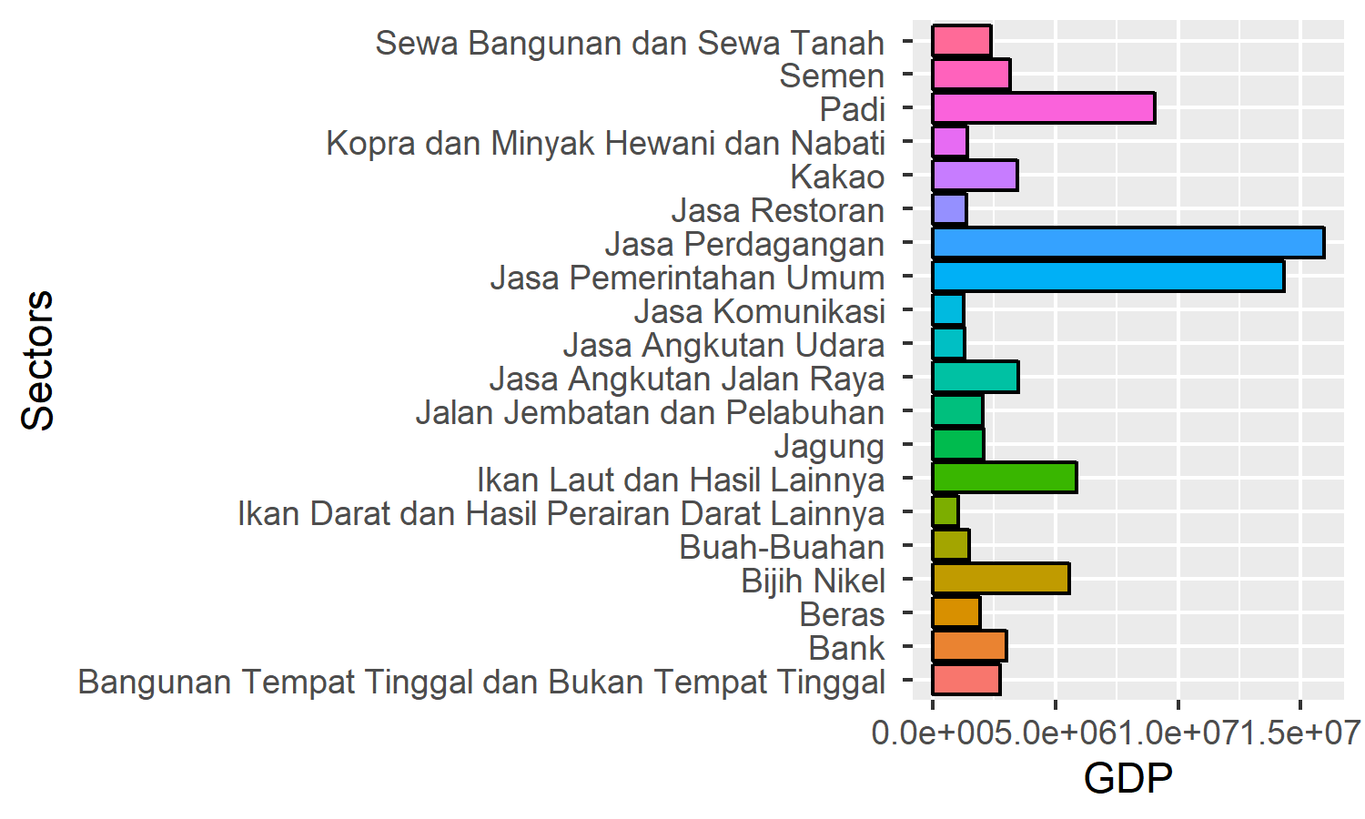
Figure 4. Twenty sectors with highest GDP.
2.Analysis of multiplier

Table 4. Sectoral multiplier.
SECTOR | CATEGORY | Out.multiplier | Inc.multiplier
Padi | Pertanian Kehutanan dan Perikanan | 1.112 | 0.363
Jagung | Pertanian Kehutanan dan Perikanan | 1.204 | 0.216
Ketela Pohon | Pertanian Kehutanan dan Perikanan | 1.264 | 0.147
Umbi-Umbian Lainnya | Pertanian Kehutanan dan Perikanan | 1.16 | 0.076
Kacang Tanah | Pertanian Kehutanan dan Perikanan | 1.202 | 0.105
Kedelai | Pertanian Kehutanan dan Perikanan | 1.167 | 0.117
Kacang-Kacangan Lainnya | Pertanian Kehutanan dan Perikanan | 1.098 | 0.082
Sayur-Sayuran | Pertanian Kehutanan dan Perikanan | 1.149 | 0.163
Buah-Buahan | Pertanian Kehutanan dan Perikanan | 1.119 | 0.222
Padi-Padian dan Bahan Makanan Lainnya | Pertanian Kehutanan dan Perikanan | 1.213 | 0.072
Karet | Pertanian Kehutanan dan Perikanan | 1.215 | 0.304
Tebu | Pertanian Kehutanan dan Perikanan | 1.144 | 0.387
Kelapa | Pertanian Kehutanan dan Perikanan | 1.115 | 0.165
Kelapa Sawit | Pertanian Kehutanan dan Perikanan | 1.142 | 0.236
Kopi | Pertanian Kehutanan dan Perikanan | 1.364 | 0.334
Cengkeh | Pertanian Kehutanan dan Perikanan | 1.223 | 0.319
Kakao | Pertanian Kehutanan dan Perikanan | 1.082 | 0.136
Jambu Mete | Pertanian Kehutanan dan Perikanan | 1.127 | 0.156
Hasil Perkebunan Lainnya | Pertanian Kehutanan dan Perikanan | 1.075 | 0.285
Hasil Pertanian Lainnya | Pertanian Kehutanan dan Perikanan | 1.136 | 0.221
Sapi | Pertanian Kehutanan dan Perikanan | 1.215 | 0.379
Ternak Lainnya dan Hasil-Hasilnya (termasuk Susu Segar) | Pertanian Kehutanan dan Perikanan | 1.283 | 0.197
Unggas dan Hasil-Hasilnya | Pertanian Kehutanan dan Perikanan | 1.546 | 0.082
Ulat Sutera | Pertanian Kehutanan dan Perikanan | 1.322 | 0.27
Hasil Pemeliharaan Hewan Lainnya | Pertanian Kehutanan dan Perikanan | 1.164 | 0.368
Kayu | Pertanian Kehutanan dan Perikanan | 1.2 | 0.169
Hasil Hutan Lainnya | Pertanian Kehutanan dan Perikanan | 1.456 | 0.064
Ikan Laut dan Hasil Lainnya | Pertanian Kehutanan dan Perikanan | 1.098 | 0.209
Budidaya Udang | Pertanian Kehutanan dan Perikanan | 1.265 | 0.254
Budidaya Bandeng | Pertanian Kehutanan dan Perikanan | 1.221 | 0.213
Ikan Darat dan Hasil Perairan Darat Lainnya | Pertanian Kehutanan dan Perikanan | 1.21 | 0.121
Jasa Pertanian | Pertanian Kehutanan dan Perikanan | 1.123 | 0.306
Gas Alam | Pertambangan dan Penggalian | 1.21 | 0.078
Bijih Nikel | Pertambangan dan Penggalian | 1.178 | 0.187
Barang Tambang Lainnya | Pertambangan dan Penggalian | 1 | 0
Garam Kasar | Pertambangan dan Penggalian | 1.137 | 0.156
Barang Galian Segala Jenis | Pertambangan dan Penggalian | 1.115 | 0.454
Daging Jeroan dan Sejenisnya | Industri Pengolahan | 1.968 | 0.126
Daging Olahan dan Awetan | Industri Pengolahan | 1.439 | 0.132
Buah-Buahan dan Sayur-Sayuran Olahan dan Awetan | Industri Pengolahan | 1.703 | 0.14
Ikan Olahan dan Awetan | Industri Pengolahan | 1.892 | 0.071
Kopra dan Minyak Hewani dan Nabati | Industri Pengolahan | 2.502 | 0.579
Beras | Industri Pengolahan | 1.968 | 0.271
Tepung Terigu | Industri Pengolahan | 1.58 | 0.023
Tepung Lainnya | Industri Pengolahan | 1.913 | 0.114
Roti, Biskuit, dan Sejenisnya | Industri Pengolahan | 2.237 | 0.133
Mie, Makaroni, dan Sejenisnya | Industri Pengolahan | 2.091 | 0.125
Gula | Industri Pengolahan | 1.671 | 0.188
Biji-Bijian Kupasan, Coklat Bubuk, dan Kembang Gula | Industri Pengolahan | 1.57 | 0.006
Kopi Giling dan Kupasan | Industri Pengolahan | 2.096 | 0.107
Makanan Lainnya | Industri Pengolahan | 1.847 | 0.076
Pakan Ternak | Industri Pengolahan | 2.149 | 0.057
Minuman (termasuk Minuman Beralkohol) | Industri Pengolahan | 1.631 | 0.103
Tembakau Olahan dan Rokok | Industri Pengolahan | 1.402 | 0.06
Kapuk Bersih | Industri Pengolahan | 1.357 | 0.07
Benang Sutra | Industri Pengolahan | 1.287 | 0.137
Benang | Industri Pengolahan | 1.615 | 0.075
Tekstil Sutera | Industri Pengolahan | 1.663 | 0.04
Tekstil | Industri Pengolahan | 1.83 | 0.149
Tekstil Jadi dan Pakaian Jadi | Industri Pengolahan | 1.468 | 0.074
Permadani,Tali, dan Tekstil Lainnya | Industri Pengolahan | 1.34 | 0.18
Kulit Samakan dan Olahan, serta Barang-Barang dari Kulit dan Alas Kaki | Industri Pengolahan | 1.252 | 0.109
Kayu Gergajian dan Awetan | Industri Pengolahan | 1.488 | 0.293
Kayu Lapis dan Sejenisnya | Industri Pengolahan | 1.729 | 0.159
Bahan Bangunan dari Kayu | Industri Pengolahan | 1.492 | 0.142
Perabot Rumah Tangga Terbuat dari Kayu, Bambu, dan Rotan | Industri Pengolahan | 1.497 | 0.118
Kertas dan Barang-Barang dari Kertas dan Karton, termasuk Barang-Barang Cetakan | Industri Pengolahan | 1.523 | 0.148
Pupuk dan Pestisida | Industri Pengolahan | 1.286 | 0.099
Barang-Barang Kimia Lainnya | Industri Pengolahan | 1.77 | 0.125
Barang-Barang Hasil Kilang Minyak | Industri Pengolahan | 1 | 0
Karet dan Barang-Barang dari Karet | Industri Pengolahan | 1.29 | 0.099
Barang-Barang Plastik | Industri Pengolahan | 1.714 | 0.074
Bahan Bangunan dari Keramik dan Tanah Liat | Industri Pengolahan | 1.642 | 0.269
Semen | Industri Pengolahan | 1.351 | 0.295
Barang-Barang Lainnya dari Bahan Bukan Logam | Industri Pengolahan | 1.244 | 0.356
Besi dan Baja Dasar | Industri Pengolahan | 1.492 | 0.038
Barang-Barang dari Besi dan Baja Dasar | Industri Pengolahan | 1.446 | 0.15
Seng | Industri Pengolahan | 1.578 | 0.111
Barang-Barang dari Logam kecuali Mesin dan Peralatannya | Industri Pengolahan | 1.435 | 0.072
Mesin dan Peralatan dan Perlengkapannya termasuk Alat Listrik dan Bahan-Bahan Keperluan Listrik | Industri Pengolahan | 1.215 | 0.282
Alat Angkutan Laut | Industri Pengolahan | 1.487 | 0.031
Alat Angkutan Darat | Industri Pengolahan | 1.042 | 0.175
Alat Pengangkutan Lainnya | Industri Pengolahan | 1.256 | 0.116
Barang-Barang Industri Lainnya | Industri Pengolahan | 1.356 | 0.184
Listrik dan Gas | Pengadaan Listrik Gas | 1.19 | 0.301
Air Bersih | Pengadaan Air Pengelolaan Sampah Limbah dan Daur Ulang | 1.349 | 0.277
Bangunan Tempat Tinggal dan Bukan Tempat Tinggal | Konstruksi | 1.812 | 0.248
Prasarana Pertanian | Konstruksi | 1.856 | 0.121
Jalan Jembatan dan Pelabuhan | Konstruksi | 1.674 | 0.16
Bangunan dan Instalasi Listrik, Gas, Air Minum, dan Komunikasi | Konstruksi | 1.423 | 0.198
Bangunan Lainnya | Konstruksi | 1.457 | 0.23
Jasa Perdagangan | Perdagangan Besar dan Eceran Reparasi Mobil dan Sepeda Motor | 1.112 | 0.969
Jasa Perbengkelan | Perdagangan Besar dan Eceran Reparasi Mobil dan Sepeda Motor | 1.074 | 0.239
Jasa Restoran | Penyediaan Akomodasi dan Makan Minum | 1.794 | 0.21
Jasa Perhotelan | Penyediaan Akomodasi dan Makan Minum | 1.519 | 0.176
Jasa Angkutan Jalan Raya | Transportasi dan Pergudangan | 1.354 | 0.397
Jasa Angkutan Laut | Transportasi dan Pergudangan | 1.458 | 0.24
Jasa Angkutan Udara | Transportasi dan Pergudangan | 1.455 | 0.247
Jasa Penunjang Angkutan | Transportasi dan Pergudangan | 1.295 | 0.233
Jasa Komunikasi | Informasi dan Komunikasi | 1.447 | 0.235
Bank | Jasa Keuangan dan Asuransi | 1.153 | 0.52
Lembaga Keuangan Lainnya | Jasa Keuangan dan Asuransi | 1.373 | 0.422
Asuransi dan Dana Pensiun | Jasa Keuangan dan Asuransi | 1.193 | 0.368
Sewa Bangunan dan Sewa Tanah | Real Estat | 1.207 | 0.105
Jasa Perusahaan | Jasa Perusahaan | 1.267 | 0.31
Jasa Pemerintahan Umum | Administrasi Pemerintahan Pertahanan dan Jaminan Sosial Wajib | 1.297 | 0.634
Jasa Pendidikan | Jasa Pendidikan | 1.195 | 0.57
Jasa Kesehatan | Jasa Kesehatan dan Kegiatan Sosial | 1.488 | 0.233
Jasa Kemasyarakatan Lainnya | Jasa Kesehatan dan Kegiatan Sosial | 1.429 | 0.661
Jasa Hiburan Rekreasi dan Kebudayaan | Jasa lainnya | 1.26 | 0.265
Jasa Perorangan dan Rumah Tangga | Jasa lainnya | 1.153 | 0.328
Barang dan Jasa yang Tidak Masuk Dimanapun | Jasa lainnya | 1 | 0

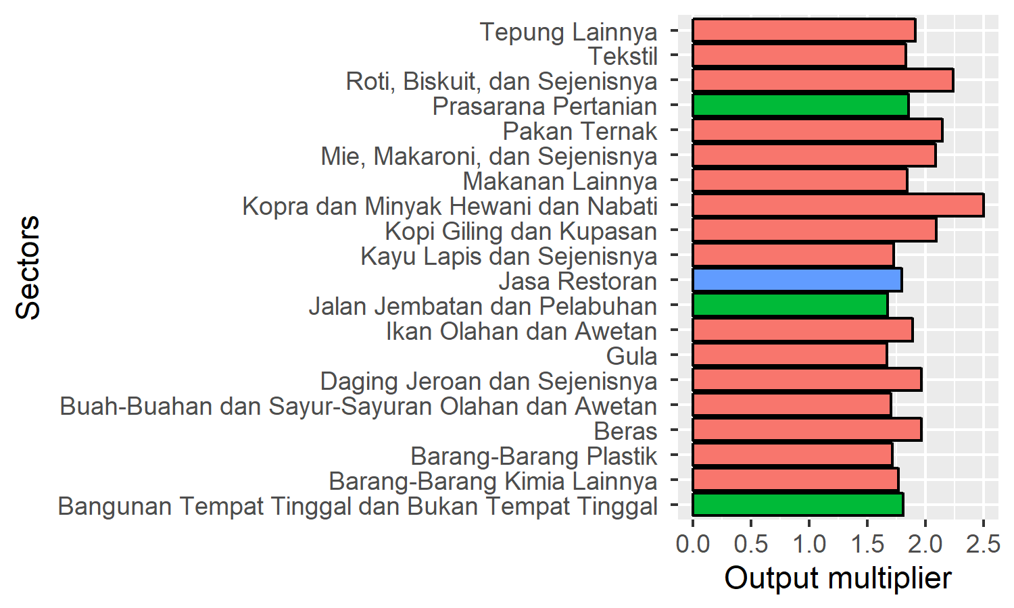
Figure 5. Twenty sectors with highest Output multiplier.

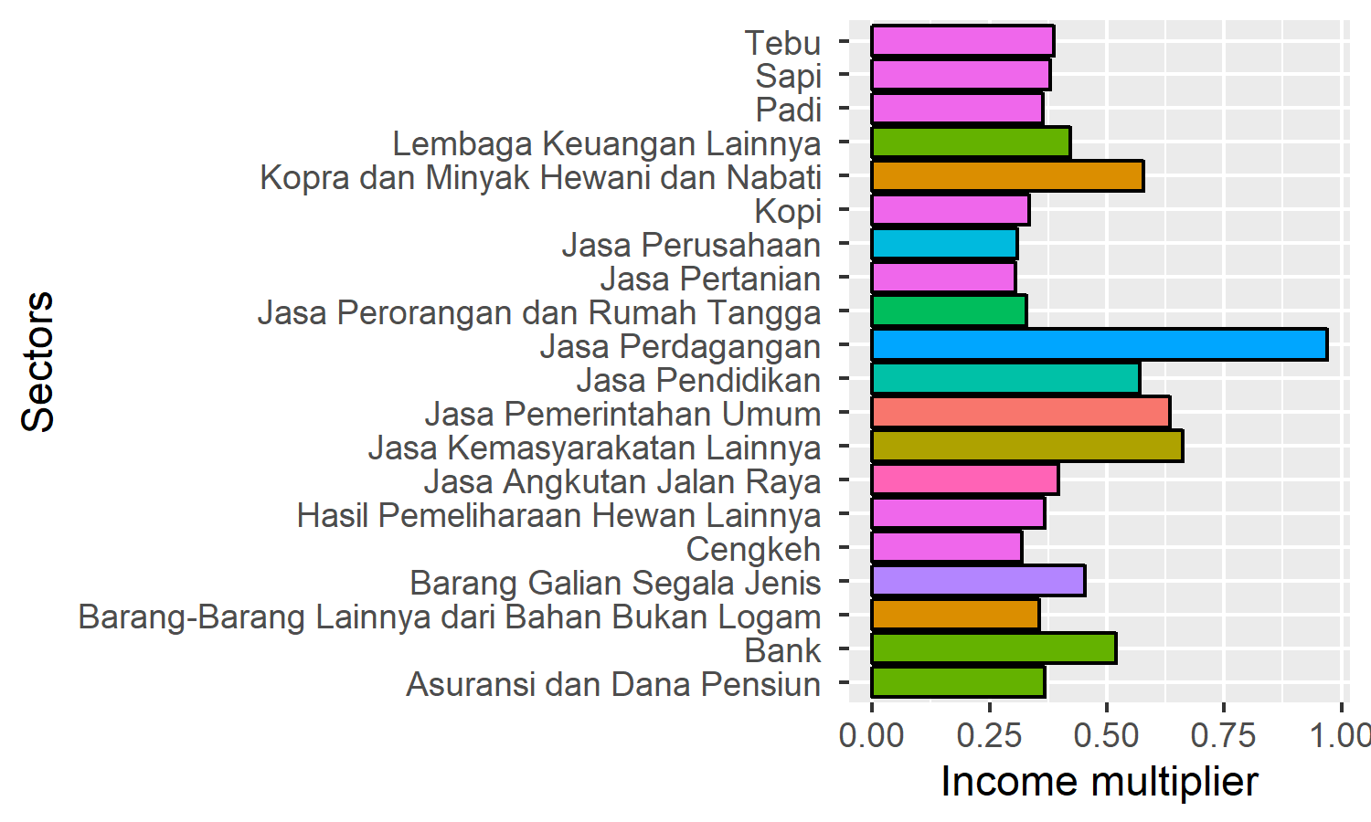
Figure 6. Twenty sectors with highest Income multiplier.

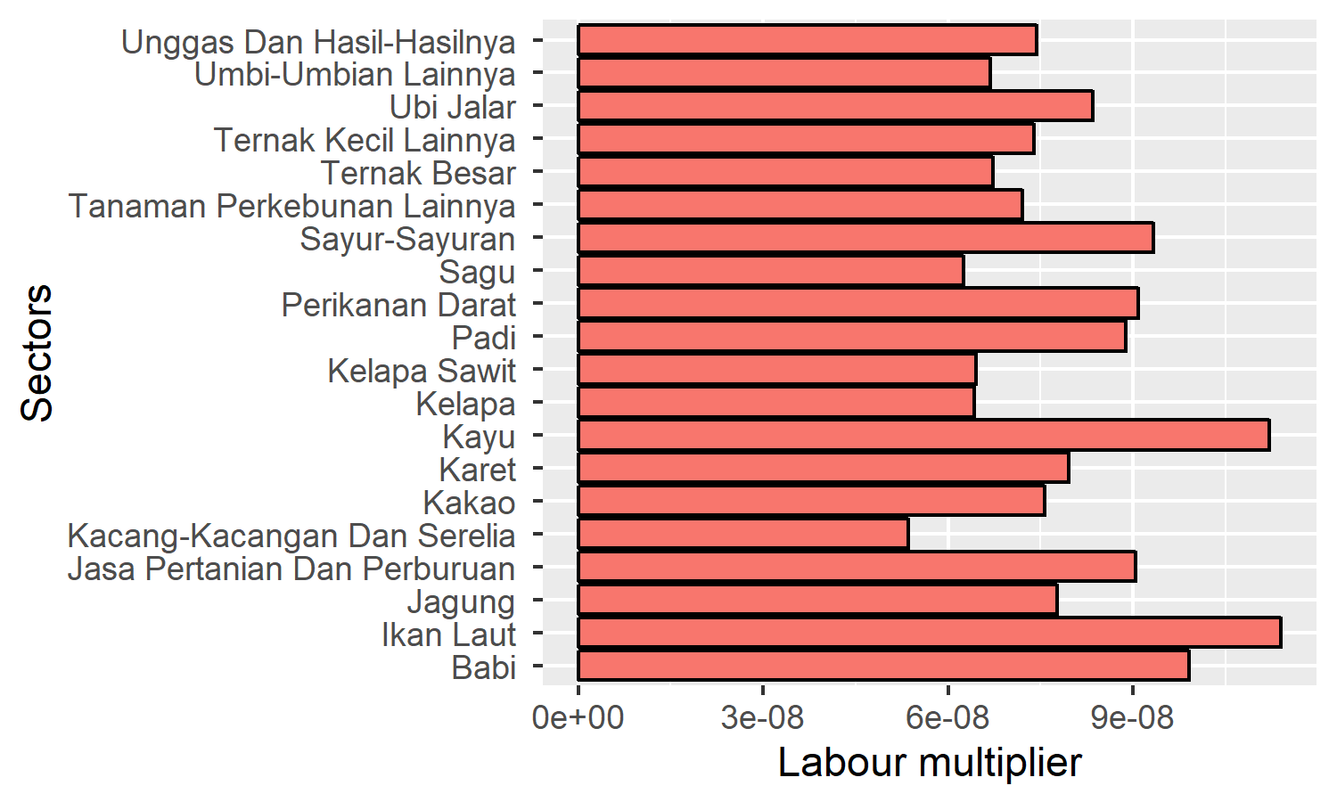
Figure 5. Twenty sectors with highest Labour multiplier.

